Lampiran 1. Tabel Deskripsi Produk Sampel (A, B, C)
NO | Sampel | Pabrik Produksi | Tanggal Kada luwarsa | Komposisi
1 | 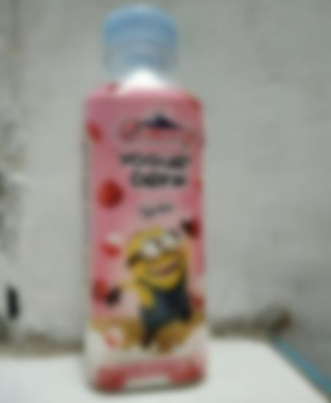 | PT.Cisarua Montain Dairy, Bogor 16810, Indonesia | 23 MEI 2021 | Susu Sapi Segar, Air, Gula, Susu Skim Bubuk, Susu Bubuk Full Krim, Penstabil Nabati, Sari Buah Leci 0,1%, Perisa Sintetik leci, Kultur Streptococcus thermophilus dan Lactobacillus delbrueckii subsp. Bulgaricus, Pewarna Karmin CI No. 75470  Universitas
2 | 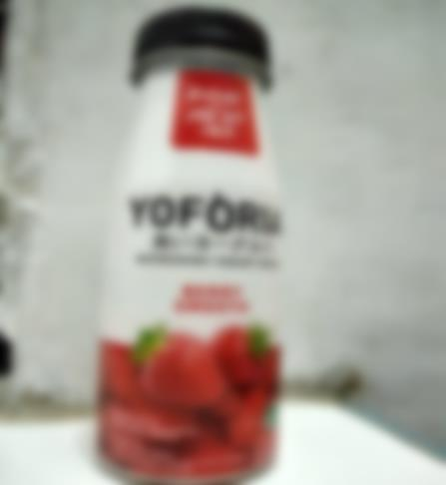 | PT. PRIMA LAKTO SEHAT  Jl. Raya Cimerang 170, Kawasan Industri Batujajar, Bandung Barat 40553, Indonesia | 03 MEI 2021 | Susu segar (50%), Air, gula, susu skin bubuk, penstabilan (pektin), puree stroberi 0,1%, perisa sintetik stroberi, perisa sintetik vanilla, pewarna alami karmin Cl. No. 75470 dan kultur Bakteri Asam Laktat (Streptococcus thermophilus dan Lactobacillus delbrueckii subsp. Bulgaricus)
3 | 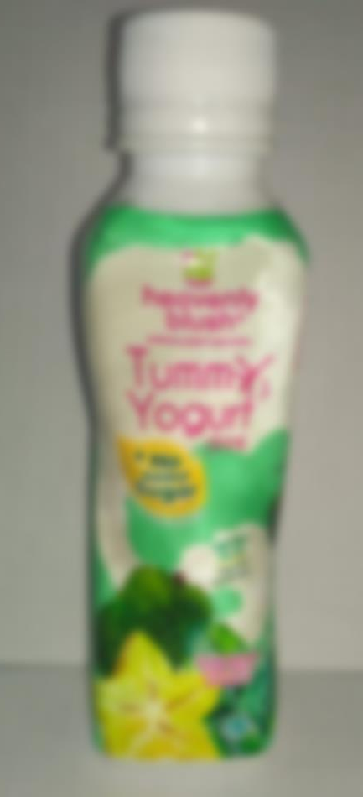 | PT. Heavenly Nutrition Indonesia, Bogor 16810 Indonesia | 05 Mei 2021 | Air, Yoghurt (42,08%), Susu Segar, Susu Skim Bubuk, Kultur Bakteri Asam Laktat (S. Thermophilus dan L. Bulgaricus), Serat Larut (Inulin), Maltadekstrin, Krimer Nabati, Penstabil Nabati, Perisa Sintetik, Bubuk Sirsak (0,08%), Bubuk Belimbing (0,06%), Garam, Bubuk Bayam (0,02%), Sukralosa, Pengatur Keasaman (asam sitrat), Pewarna Alami Klorofil Cl.75810.

Lampiran 2. Spektrofotometer UV-Visible
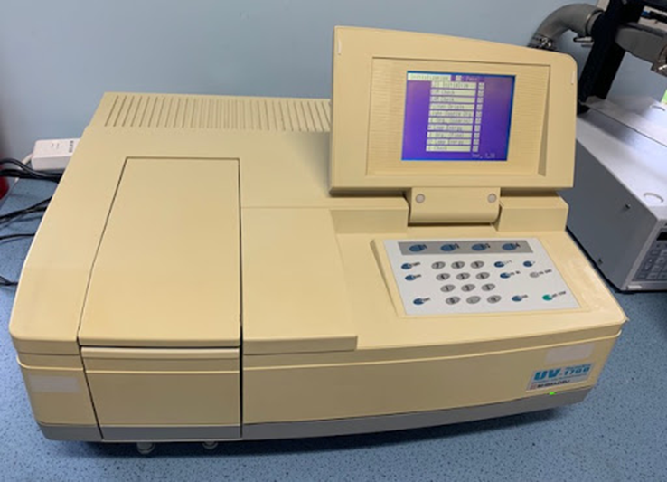
Spektrofotometer UV-Visible (Shimadzu UV-1700)

Lampiran 3. Sentrifugator
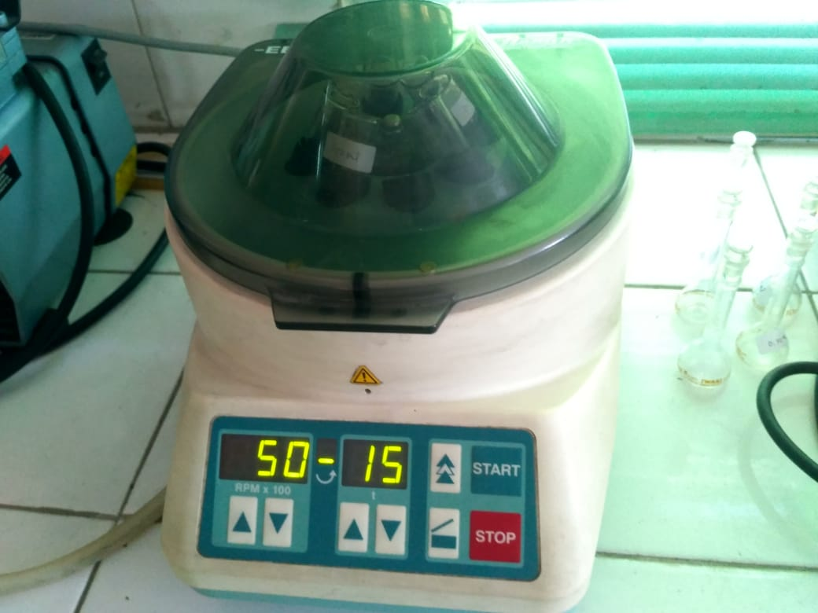
Centrifuge (Hitachi)

Lampiran 4. Larutan Sampel Minuman Yoghurt Setelah Penambahan DPPH Dan Metanol.
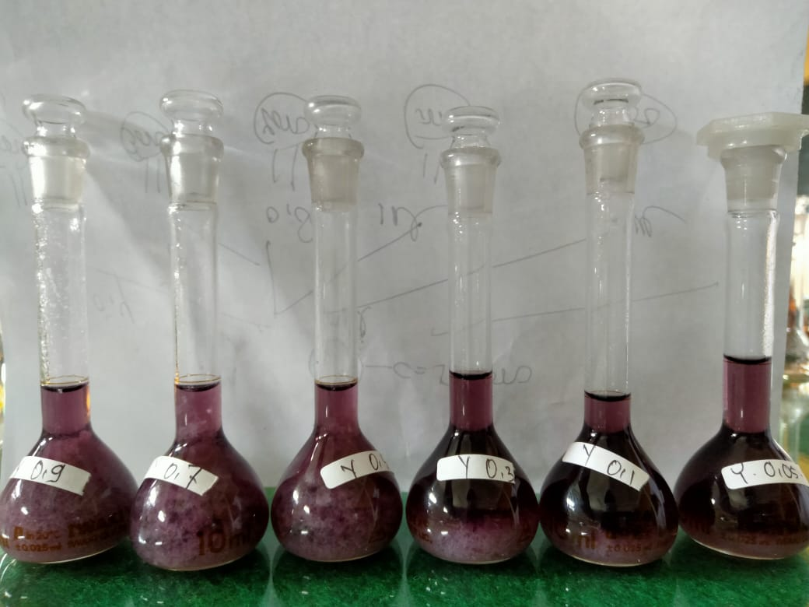

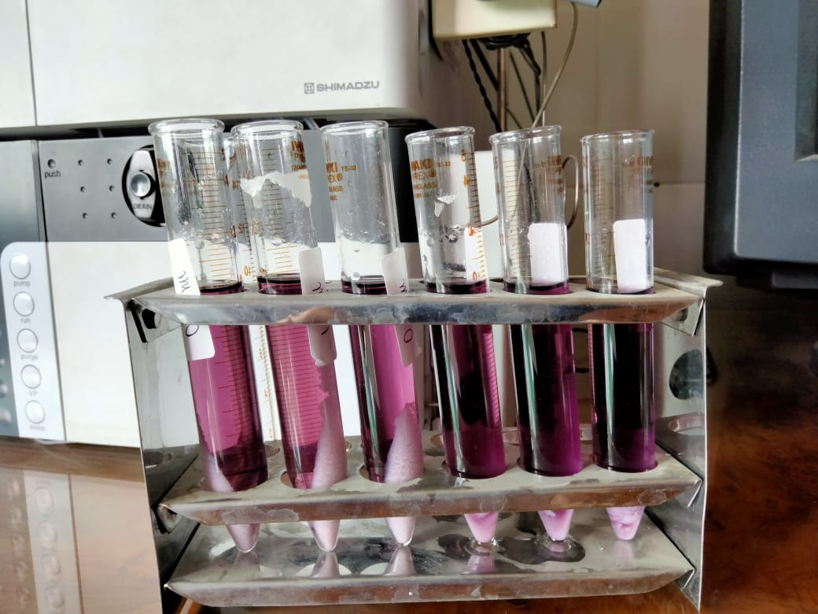

Lampiran 5. Hasil Pengukuran Panjang Gelombang Maksimum.
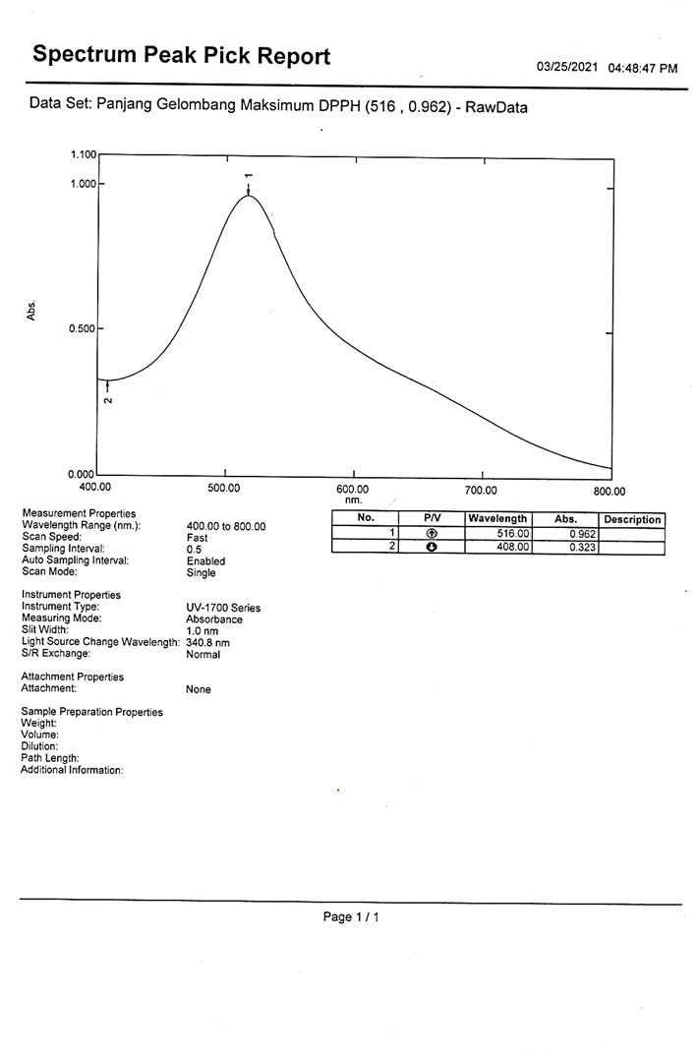

Lampiran 6. Hasil Data Operating Time
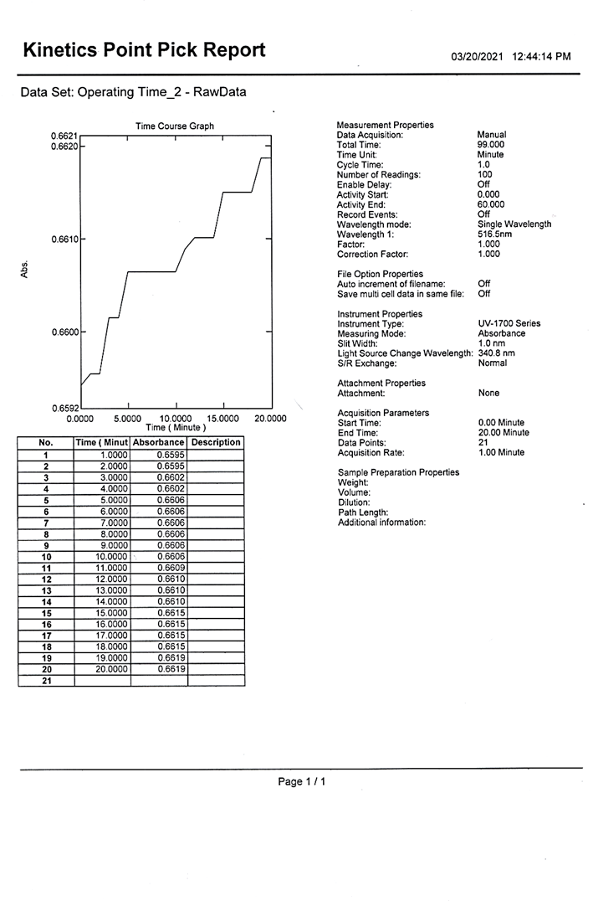

Lampiran 7. Hasil Pengukuran Absorbansi Yoghurt merek B

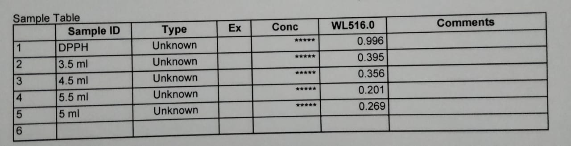

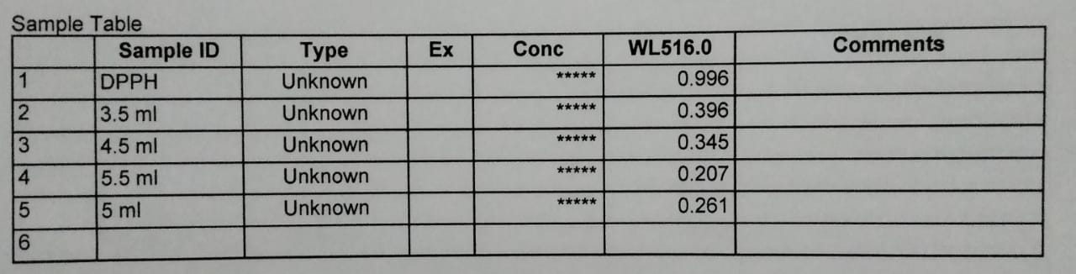

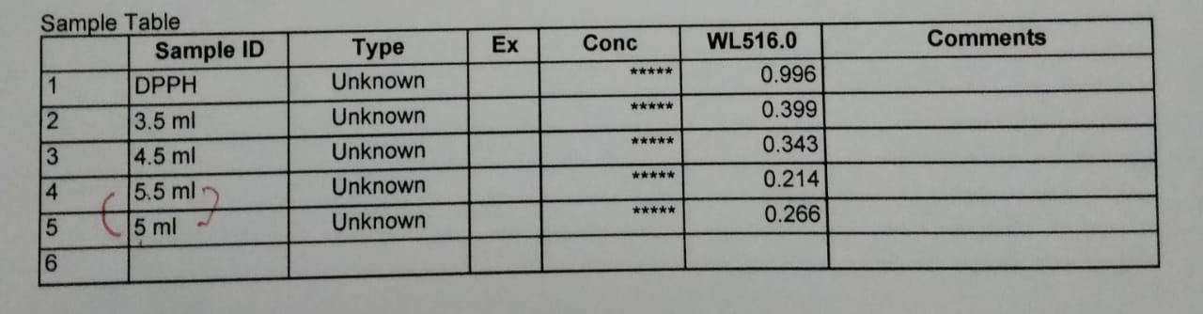

Lampiran 8. Hasil Pengukuran Absorbansi Yoghurt merek C

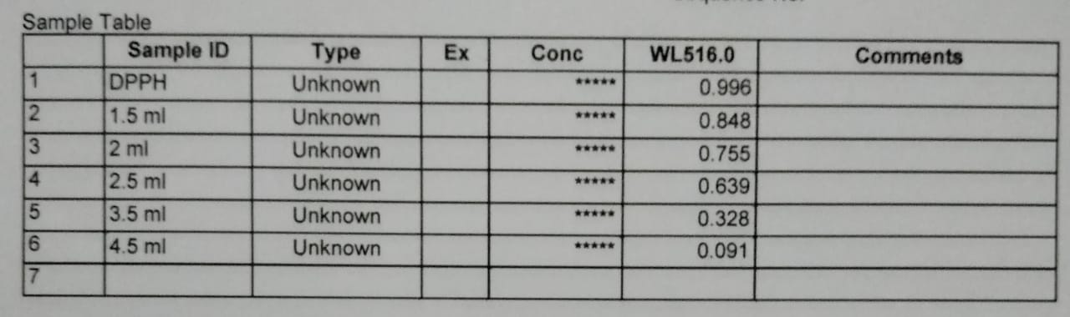

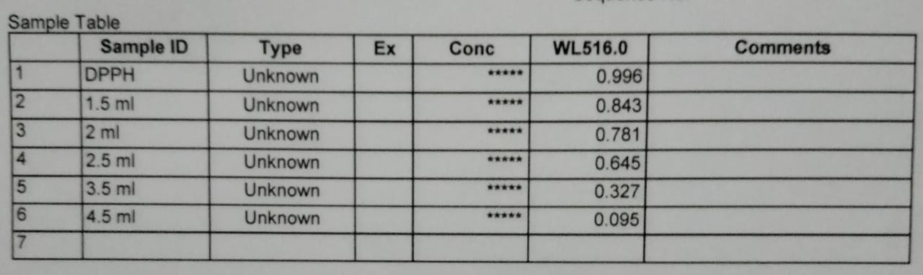

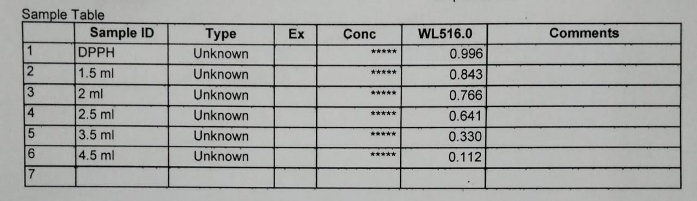

Lampiran 9. Hasil Pengukuran Absorbansi Yoghurt merek A

Lampiran 10. Flowsheet Prosedur Percobaan
Flowsheet 1. Prosedur pembuatan larutan baku DPPH dan penentuan kurva absorbansi larutan DPPH

Serbuk DPPH

Ditimbang 20 mg
Dimasukkan kedalam labu ukur 100 ml
Dilarutkan dengan metanol hingga garis tanda

Larutan DPPH Konsentrasi 200 µg/ml

Dipipet 2 ml
Dimasukkan kedalam labu ukur 10 ml
Ditambahkan metanol hingga garis tanda
Larutan DPPH Konsentrasi 40 µg/ml

Diukur absorbansi dan panjang gelombang

Nilai Absorbansi

Lampiran 10. (Lanjutan)
Flowsheet 2. Prosedur pengkuran aktivitas antioksidan sampel minuman yoghurt merek A, B, C.

Yoghurt B,yoghurt C, dan yoghurt A

Untuk merek A Dipipet 0,25 ml; 0,50 ml; 0,75 ml; 1,0 ml; 1,25 ml; 1,50 ml; 2,0 ml.
Untuk merek B dipipet 3,5 ml, 4,5 ml, 5 ml, 5,5 ml.
Untuk merek C dipipet 1,5 ml, 2 ml, 2,5 ml, 3,5 ml, 4,5 ml.
Dimasukkan kedalam labu ukur 10 ml
Ditambahkan 2 ml DPPH konsentrasi 400 µg/ml
Ditambahkan metanol hingga garis tanda
Dihimogenkan

Diinkubasi 30 menit pada suhu kamar

Disentrifugasi selama 15 menit dengan kecepatan 50 rpm
Diambil supernatan
Diukur absorbansinya pada panjang gelombang 516,50 nm
Dihitung persen peredamannya

Nilai IC₅₀

Lampiran 11. Aktivitas peredaman (%) minuman Yoghurt
Aktivitas peredaman (%) minuman Yoghurt merek A, B, C terhadap radikal bebas DPPH
Sampel | Volume (ml) | Absorbansi |  |  | % Peredaman
 |  | I | II | III | I | I | III | Rata-rata
C | Blanko | 0,996 | 0,996 | 0,996 | 0 | 0 | 0 | 0
 | 1,5 | 0,843 | 0,848 | 0,843 | 15,36 | 14,85 | 15,36 | 15,19
 | 2 | 0,781 | 0,755 | 0,766 | 21,51 | 24,19 | 23,09 | 22,95
 | 2,5 | 0,645 | 0,639 | 0,641 | 35,24 | 35,84 | 35,64 | 35,57
 | 3,5 | 0,327 | 0,328 | 0,330 | 67,16 | 67,06 | 66,86 | 67,02
 | 4,5 | 0,095 | 0,091 | 0,112 | 90,46 | 90,86 | 88,75 | 90,02
B | Blanko | 0,996 | 0,996 | 0,996 | 0 | 0 | 0 | 0
 | 3,5 | 0,399 | 0,395 | 0,396 | 59,93 | 60,34 | 60,24 | 60,17
 | 4,5 | 0,343 | 0,356 | 0,345 | 65,56 | 64,25 | 65,36 | 65,05
 | 5 | 0,266 | 0,269 | 0,261 | 73,29 | 72,99 | 73,79 | 73,35
 | 5,5 | 0,214 | 0,201 | 0,207 | 78,51 | 79,81 | 79,21 | 79,17
A | Blanko | 0,915 | 0,915 | 0,915 | 0 | 0 | 0 | 0
 | 0,25 | 0,761 | 0,754 | 0,749 | 16,83 | 17,59 | 18,14 | 17,52
 | 0,5 | 0,662 | 0,663 | 0,663 | 27,65 | 27,54 | 27,54 | 27,57
 | 0,75 | 0,633 | 0,632 | 0,641 | 30,81 | 30,92 | 29,94 | 30,55
 | 1 | 0,56 | 0,561 | 0,56 | 38,79 | 38,68 | 38,79 | 38,75
 | 1,5 | 0,549 | 0,548 | 0,549 | 40 | 40,1 | 40 | 40,03
 | 2 | 0,457 | 0,455 | 0, 455 | 50,05 | 50,27 | 50,27 | 50,19

Lampiran 12. Contoh perhitungan % peredaman
Perhitungan % peredaman Sampel Yoghurt merek C
$$\% peredaman=\frac{A kontrol-A sampel}{A kontrol} ×100\%$$
Keterangan :
Akontrol : Absorbansi tidak mengandung sampel
Asampel : Absorbansi sampel
Perhitungan % peredaman ekstrak yoghurt merek C
Pengukuran I
- Konsentrasi 1,5 ml
$$\% Peredaman=\frac{0,996-0,843}{0,996}×100=15,36\%$$
- Konsentrasi 2 ml
$$\% Peredaman=\frac{0,996-0,781}{0,996}×100=21,58\%$$
- Konsentrasi 2,5 ml
$$\text{\% Peredaman=}\frac{\text{0,996– 0,645}}{\text{0,996}}\text{×100= 35,24\%}$$
- Konsentrasi 3,5 ml
$$\text{\% Peredaman=}\frac{\text{0,996 - 0,327}}{\text{0,996}}\text{×100= 67,16\%}$$
- Konsentrasi 4,5 ml
$$\% Peredaman=\frac{0,996-0,095}{0,996}×100=90,46\%$$

Pengukuran II
- Konsentrasi 1,5 ml
$$\% Peredaman=\frac{0,996-0,848}{0,996}×100=14,85\%$$
- Konsentrasi 2 ml
$$\text{\% Peredaman=}\frac{\text{0,996– 0,755}}{\text{0,996}}\text{×100= 24,19\%}$$
- Konsentrasi 2,5 ml
$$\text{\% Peredaman=}\frac{\text{0,996 - 0,639}}{\text{0,996}}\text{×100= 35,84\%}$$
- Konsentrasi 3,5 ml
$$\% Peredaman=\frac{0,996-0,328}{0,996}×100=67,06\%$$
- Konsentrasi 4,5 ml
$$\% Peredaman=\frac{0,996-0,091}{0,996}×100=90,86\%$$

Pengukuran III
- Konsentrasi 1,5 ml
$$\text{\% Peredaman=}\frac{\text{0,996– 0,843}}{\text{0,996}}\text{×100= 15,36\%}$$
- Konsentrasi 2 ml
$$\text{\% Peredaman=}\frac{\text{0,996 - 0,766}}{\text{0,996}}\text{×100= 23,09\%}$$
- Konsentrasi 2,5 ml
$$\% Peredaman=\frac{0,996-0,641}{0,996}×100=35,64\%$$

- Konsentrasi 3,5 ml
$$\% Peredaman=\frac{0,996-0,330}{0,996}×100=66,86\%$$
- Konsentrasi 4,5 ml
$$\text{\% Peredaman=}\frac{\text{0,996– 0,112}}{\text{0,996}}\text{×100= 88,75\%}$$
Tabel Data Perhitungan IC50 Minuman Yoghurt merek C
X | Y | XY | X² | Y²
0 | 0 | 0 | 0 | 0
1,5 | 15,19 | 22,785 | 2,25 | 230,7361
2 | 22,95 | 45,9 | 4 | 526,7025
2,5 | 35,57 | 88,925 | 6,25 | 1265,2249
3,5 | 67,02 | 234,57 | 12,25 | 4491,6804
4,5 | 90,02 | 405,09 | 20,25 | 8103,6004
Ʃ X = 14 | Ʃ Y = 230,75 | Ʃ XY = 797,27 | Ʃ X² = 45 | Ʃ Y² = 14.617,9443
X= 2,33 | Y= 38,458

X = Konsentrasi (ml)
Y = % Peredaman
$$\text{a =}\frac{\text{(ƩXY) - (ƩX) (ƩY)/n}}{\text{(ƩX²) - (ƩX)²/n}}$$
$$\text{ =}\frac{\text{(797,27) - (14) (230,75)/6}}{\text{(45) - (14)²/6}}$$
$$\text{ =}\frac{\text{(797,27) - (538,4166) }}{\text{(45) - (32,66)}}$$
$$\text{ =}\frac{\text{58,8534 }}{\text{12,34}} =20,9767$$

b = Y – aX
= (38,458) – (20,9767) . (2,33)
= 38,458 – 48,8757
= -10,4177
$$\text{ r =}\frac{\text{(ƩXY) - (ƩX) (ƩY)/n}}{\text{√ (ƩX²) - (ƩX)²/n . (ƩY²) - (ƩY)²/n}}$$
$$\text{ =}\frac{\text{(797,27) - (14) (230,75)/6}}{\text{√ (45) - (14)²/6 . (14617,9443) - (230,75)²/6}}$$
$$\text{ =}\frac{\text{(797,27) - (538,4166) }}{\text{√(45) - (32,66) . (14617,9443) - (8874,2604)}}$$

$$\text{ =}\frac{\text{258,8534}}{\text{√(12,32) . (5743,6839)}}$$
$$\text{ =}\frac{\text{258,8534}}{\text{√(70877,059326) }}$$
$$\text{ =}\frac{\text{258,8534}}{\text{266,2274 }}$$
= 0,972

Persamaan garis regresi
Y = aX + b
Y = 20,9767X + (-10,4177)
Nilai IC50= Y = 20,9767X + (-10,4177)
50 = 20,9767X + (-10,4177)
$$\text{X =}\frac{\text{50 – (-10,4177)}}{\text{20,9767}}$$
$$\text{ =}\frac{\text{60,4177}}{\text{20,9767}}=2,88 ml$$
$\text{ = }2,88$ ml

Perhitungan % peredaman Sampel Yoghurt merek B

$$\% peredaman=\frac{A kontrol-A sampel}{A kontrol} ×100\%$$
Keterangan :
Akontrol : Absorbansi tidak mengandung sampel
Asampel : Absorbansi sampel

Perhitungan % peredaman ekstrak yoghurt merek B
Pengukuran I
- Konsentrasi 3,5 ml
$$\% Peredaman=\frac{0,996-0,399}{0,996}×100=59,93\%$$
- Konsentrasi 4,5 ml
$$\% Peredaman=\frac{0,996-0,343}{0,996}×100=65,56\%$$
- Konsentrasi 5 ml
$$\text{\% Peredaman=}\frac{\text{0,996– 0,266}}{\text{0,996}}\text{×100= 73,29\%}$$
- Konsentrasi 5,5 ml
$$\text{\% Peredaman=}\frac{\text{0,996 - 0,214}}{\text{0,996}}\text{×100= 78,51\%}$$

Pengukuran II
- Konsentrasi 3,5 ml
$$\% Peredaman=\frac{0,996-0,395}{0,996}×100=60,34\%$$
- Konsentrasi 4,5 ml
$$\text{\% Peredaman=}\frac{\text{0,996– 0,356}}{\text{0,996}}\text{×100= 64,25\%}$$
- Konsentrasi 5 ml
$$\text{\% Peredaman=}\frac{\text{0,996 - 0,269}}{\text{0,996}}\text{×100= 72,99\%}$$
- Konsentrasi 5,5 ml
$$\% Peredaman=\frac{0,996-0,201}{0,996}×100=79,81\%$$

Pengukuran III
- Konsentrasi 3,5 ml
$$\text{\% Peredaman=}\frac{\text{0,996– 0,396}}{\text{0,996}}\text{×100= 60,24\%}$$
- Konsentrasi 4,5 ml
$$\text{\% Peredaman=}\frac{\text{0,996 - 0,345}}{\text{0,996}}\text{×100= 65,36\%}$$
- Konsentrasi 5 ml
$$\% Peredaman=\frac{0,996-0,261}{0,996}×100=73,79\%$$
- Konsentrasi 5,5 ml
$$\% Peredaman=\frac{0,996-0,207}{0,996}×100=79,21\%$$

Tabel Data Perhitungan IC50 Minuman Yoghurt merek B
X | Y | XY | X² | Y²
0 | 0 | 0 | 0 | 0
3,5 | 60,17 | 210,595 | 12,25 | 3620,4289
4,5 | 65,05 | 292,725 | 20,25 | 4231,5025
5 | 73,35 | 366,75 | 25 | 5380,2225
5,5 | 79,17 | 435,435 | 30,25 | 6267,8889
Ʃ X = 18,5 | Ʃ Y = 277,74 | Ʃ XY = 1305,505 | Ʃ X² = 87,75 | Ʃ Y² = 19500,0428
Y= 3,7 | Y= 55,548

X = Konsentrasi (ml)
Y = % Peredaman
$$\text{a =}\frac{\text{(ƩXY) - (ƩX) (ƩY)/n}}{\text{(ƩX²) - (ƩX)²/n}}$$
$$\text{ =}\frac{\text{(1305,505) - (18,5) (277,74)/5}}{\text{(87,75) - (18,5)²/5}}$$
$$\text{ =}\frac{\text{(1305,505) - (1027,638) }}{\text{(87,75) - (68,45)}}$$
$$\text{ =}\frac{\text{281,217 }}{\text{19,3}} =14,5736$$
b = Y – aX
= (55,548) – (14,5736) . (3,7)
= 55,548 – 53,92232
= 1,62568
$$\text{ r =}\frac{\text{(ƩXY) - (ƩX) (ƩY)/n}}{\text{√ (ƩX²) - (ƩX)²/n . (ƩY²) - (ƩY)²/n}}$$
$$\text{ =}\frac{\text{(1305,505) - (18,5) (277,74)/5}}{\text{√ (87,75) - (18,5)²/5 . (19500,0428) - (277,74)²/5}}$$
$$\text{ =}\frac{\text{(1305,505) - (1027,638) }}{\text{√(87,75) - (68,45) . (19500,0428) - (15427,90152)}}$$

$$\text{ =}\frac{\text{277,867}}{\text{√(19,3) . (4072,94128)}}$$
$$\text{ =}\frac{\text{277,867}}{\text{√(78607,766704) }}$$
$$\text{ =}\frac{\text{277,867}}{\text{280,370 }}$$
= 0,991

Persamaan garis regresi
Y = aX + b
Y = 14,5736X + 1,62568
Nilai IC50= Y = 14,5736X + 1,62568
50 = 14,5736X + 1,62568
$$\text{X =}\frac{\text{50 – 1,62568}}{\text{14,5736}}$$
$$\text{ =}\frac{\text{48,37432}}{\text{14,5736}}=3,31 ml$$
$\text{ = }3,31$ ml

Perhitungan % peredaman Sampel Yoghurt merek A

$$\% peredaman=\frac{A kontrol-A sampel}{A kontrol} ×100\%$$
Keterangan :
Akontrol : Absorbansi tidak mengandung sampel
Asampel : Absorbansi sampel
Perhitungan % peredaman ekstrak yoghurt merek A
Pengukuran I
- Konsentrasi 0,25 ml
$$\% Peredaman=\frac{0,915-0,761}{0,915}×100=16,83\%$$
- Konsentrasi 0,5 ml
$$\% Peredaman=\frac{0,915-0,662}{0,915}×100=27,65\%$$
- Konsentrasi 0,75 ml
$$\text{\% Peredaman=}\frac{\text{0,915– 0,633}}{\text{0,915}}\text{×100= 30,81\%}$$
- Konsentrasi 1 ml
$$\text{\% Peredaman=}\frac{\text{0,915 - 0,560}}{\text{0,915}}\text{×100= 38,79\%}$$
- Konsentrasi 1,5 ml
$$\% Peredaman=\frac{0,915-0,549}{0,915}×100=40\%$$
- Konsentrasi 2 ml
$$\% Peredaman=\frac{0,915-0,457}{0,915}×100=50,05\%$$

Pengukuran II
- Konsentrasi 0,25 ml
$$\% Peredaman=\frac{0,915-0,754}{0,915}×100=17,59\%$$
- Konsentrasi 0,5 ml
$$\% Peredaman=\frac{0,915-0,663}{0,915}×100=27,54\%$$
- Konsentrasi 0,75 ml
$$\text{\% Peredaman=}\frac{\text{0,915– 0,632}}{\text{0,915}}\text{×100= 30,92\%}$$
- Konsentrasi 1 ml
$$\text{\% Peredaman=}\frac{\text{0,915 - 0,561}}{\text{0,915}}\text{×100= 38,68\%}$$
- Konsentrasi 1,5 ml
$$\% Peredaman=\frac{0,915-0,548}{0,915}×100=40,1\%$$
- Konsentrasi 2 ml
$$\% Peredaman=\frac{0,915-0,455}{0,915}×100=50,27\%$$

Pengukuran III
- Konsentrasi 0,25 ml
$$\% Peredaman=\frac{0,915-0,749}{0,915}×100=18,14\%$$
- Konsentrasi 0,5 ml
$$\% Peredaman=\frac{0,915-0,663}{0,915}×100=27,54\%$$

- Konsentrasi 0,75 ml
$$\text{\% Peredaman=}\frac{\text{0,915– 0,641}}{\text{0,915}}\text{×100= 29,94\%}$$
- Konsentrasi 1 ml
$$\text{\% Peredaman=}\frac{\text{0,915 - 0,560}}{\text{0,915}}\text{×100= 38,79\%}$$
- Konsentrasi 1,5 ml
$$\% Peredaman=\frac{0,915-0,549}{0,915}×100=40\%$$
- Konsentrasi 2 ml
$$\% Peredaman=\frac{0,915-0,455}{0,915}×100=50,27\%$$
Tabel Data Perhitungan IC50 Minuman Yoghurt merek A
X | Y | XY | X² | Y²
0 | 0 | 0 | 0 | 0
0,25 | 17,52 | 4,38 | 0,0625 | 306,9504
0,5 | 27,57 | 13,785 | 0,25 | 60,1049
0,75 | 30,55 | 33,9125 | 0,5625 | 933,3025
1 | 38,75 | 38,75 | 1 | 1501,5625
1,5 | 40,03 | 60,045 | 2,25 | 1602,4009
2 | 50,19 | 100,38 | 4 | 2519,0361
Ʃ X = 6 | Ʃ Y = 204,31 | Ʃ XY = 240,2525 | Ʃ X² = 8,125 | Ʃ Y² = 7623,3573
X= 0,857 | Y= 29,187

X = Konsentrasi (ml)
Y = % Peredaman
$$\text{a =}\frac{\text{(ƩXY) - (ƩX) (ƩY)/n}}{\text{(ƩX²) - (ƩX)²/n}}$$
$$\text{ =}\frac{\text{(240,2525) - (6) (204,31)/7}}{\text{(8,125) - (6)²/7}}$$
$$\text{ =}\frac{\text{(240,2525) - (175,1228) }}{\text{(8,125) - (5,142)}}$$
$$\text{ =}\frac{\text{65,1297 }}{\text{2,983}} =27,8336$$
b = Y – aX
= (29,187) – (27,8336) . (0,857)
= 29,187 – 23,8533952
= 5,3336048
$$\text{ r =}\frac{\text{(ƩXY) - (ƩX) (ƩY)/n}}{\text{√ (ƩX²) - (ƩX)²/n . (ƩY²) - (ƩY)²/n}}$$
$$\text{ =}\frac{\text{(240,2525) - (6) (204,31)/7}}{\text{√ (8,125) - (6)²/7 . (7623,3573) - (204,31)²/7}}$$
$$\text{ =}\frac{\text{(240,2525) - (175,1228) }}{\text{√(8,125) - (5,142) . (7623,3573) - (5963,2251)}}$$
$$\text{ =}\frac{\text{65,1297}}{\text{√(2,983) . (1660,1322)}}$$
$$\text{ =}\frac{\text{65,1297}}{\text{√(4952,1743526) }}$$
$$\text{ =}\frac{\text{65,1297}}{\text{70,3716 }}$$
= 0,882
Persamaan garis regresi
Y = aX + b
Y = 27,8336X + 5,3336048
Nilai IC50= Y = 27,8336X + 5,3336048
50 = 27,8336X + 5,3336048
$$\text{X =}\frac{\text{50 – 5,3336048}}{\text{27,8336}}$$
$$\text{ =}\frac{\text{44,6663}}{\text{27,8336}}=1,60 ml$$
$\text{ = }1,60$ ml

